Taller de Funciones orientado al Pensamiento Lógico
Objetivo: Desarrollar el pensamiento lógico del estudiante mediante el uso de funciones en C++, promoviendo la descomposición de problemas, el análisis de entradas y salidas, y la planificación de soluciones antes de la implementación en código.
Pregunta 1: Diseñar una función que reciba dos números enteros y retorne el mayor. Análisis: El problema requiere comparar dos valores y tomar una decisión lógica basada en una condición. Planificación: Identificar entradas, evaluar la condición mayor que y retornar el valor correcto.
1. Análisis del problema. -
- Variable Entrada (VE):

- Num1 int (Primer número entero ingresado por el usuario.)
- Num 2 int (Segundo número entero ingresado por el usuario.)

- Variable Intermedia (VI):

- Mayor int (Almacena temporalmente el número mayor entre num1 y num2.)

- Variable Salida (VS):

- Retorno de la función int (Devuelve el número mayor entre los dos valores ingresados.)

- Requerimiento Principal:

El programa debe comparar dos números enteros utilizando una función y retornar el valor mayor para luego mostrarlo en pantalla.

- Restricciones:

- Los valores deben ser números enteros.
- La función debe retornar un valor, no mostrarlo directamente.
- No se permite usar funciones predefinidas como max().

2. Planificación de la Solución:
2.1 El programa solicitará al usuario dos números enteros.
2.2 Se llamará a una función que reciba ambos valores como parámetros.
2.3 Dentro de la función se evaluará cuál de los dos números es mayor usando una estructura condicional.
2.4 La función retornará el número mayor.
2.5 El programa principal (main) mostrará el resultado en pantalla.
3. Desarrollo de pasos (Pseudocódigo):
3.1 Inicio
3.2 Declarar num1, num2, resultado
3.3 Solicitar el primer número
3.4 Leer num1
3.5 Solicitar el segundo número
3.6 Leer num2
Llamar a la función mayor(num1, num2)
Guardar el valor retornado en resultado
Mostrar el número mayor
3.7 Fin

4. Programa estructurado complete (C++):
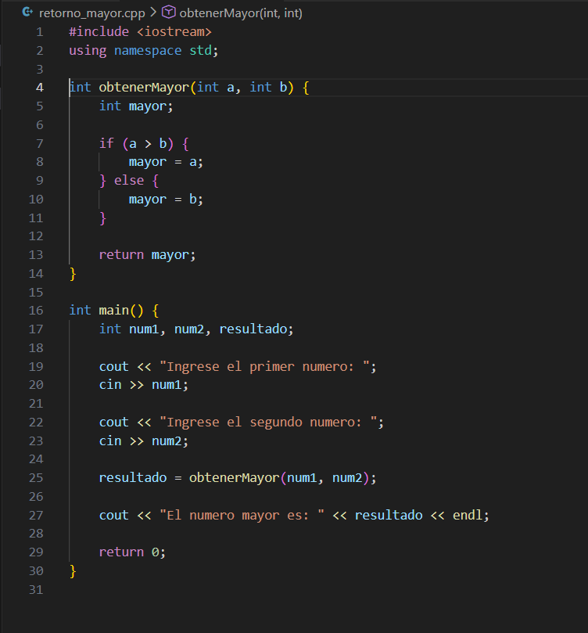

Pregunta 2: Crear una función que determine si un número es par o impar. Análisis: Se debe razonar sobre la divisibilidad de un número entre dos y el posible resultado. Planificación: Recibir el número, aplicar el operador módulo y retornar el resultado lógico.
1. Análisis del problema. -
- Variable Entrada (VE):

- número int (Número entero ingresado por el usuario, sobre el cual se determinará si es par o impar.

- Variable Intermedia (VI):

- residuo int (Almacena el resultado de la operación módulo (numero % 2))

- Variable Salida (VS):
- retorno de la función → tipo bool
- true → si el número es par
- false → si el número es impar
- Mensaje en pantalla → tipo string
Indica si el número es “Par” o “Impar”.

- Requerimiento Principal:

El programa debe evaluar un número entero mediante una función, determinar si es par o impar usando el operador módulo y retornar un valor lógico que indique el resultado.

- Restricciones:

- El valor ingresado debe ser un número entero.
- La función debe retornar un valor lógico (bool), no imprimir directamente.
- Se debe usar el operador módulo (%).
- No se permite usar librerías o funciones externas para la validación.

2. Planificación de la Solución:
2.1 El programa solicitará al usuario un número entero.
2.2 Se enviará dicho número como parámetro a una función.
2.3 La función aplicará el operador módulo para evaluar la divisibilidad entre 2..
2.4 Si el residuo es 0, la función retornará true; caso contrario, false.
2.5 En el main, se interpretará el valor retornado y se mostrará el mensaje correspondiente.
3. Desarrollo de pasos (Pseudocódigo):
3.1 Inicio
3.2 Declarar numero
3.3 Solicitar un número
3.4 Leer numero
3.5 Llamar a la función esPar(numero)
3.6 Guardar el valor retornado en resultado
Si resultado es verdadero
Mostrar "El número es par"
Si no
Mostrar "El número es impar"
3.7 Fin

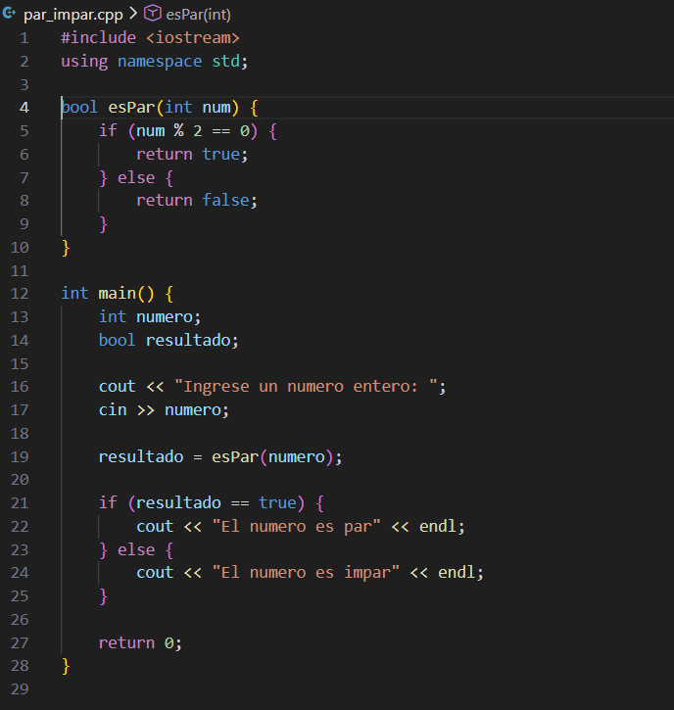
4. Programa estructurado complete (C++):

Pregunta 3: Elaborar una función que calcule la suma de los elementos de un arreglo. Análisis: El estudiante debe identificar la necesidad de un proceso repetitivo y un acumulador. Planificación: Recorrer el arreglo, acumular valores y retornar la suma.
1. Análisis del problema. -
- Variable Entrada (VE):

- arreglo int (• Arreglo de números enteros definido y llenado por el usuario).
- n int (Cantidad de elementos del arreglo.)

- Variable Intermedia (VI):

- suma int (• Acumulador que almacena progresivamente la suma de los elementos del arreglo).
- i int (Variable contador utilizada para recorrer el arreglo.)

- Variable Salida (VS):

- Retorno de la función int (Devuelve la suma total de los elementos del arreglo.)
- Mensaje en pantalla → string (Muestra el resultado final al usuario.)

- Requerimiento Principal:

El programa debe recorrer un arreglo de números enteros mediante una función, acumular la suma de todos sus elementos y retornar el resultado.

- Restricciones:

- El tamaño del arreglo debe ser mayor que cero.
- El arreglo debe contener solo números enteros.
- Se debe usar un bucle repetitivo (for).
- No se permite usar funciones predefinidas de suma.

2. Planificación de la Solución:
2.1 Solicitar al usuario la cantidad de elementos del arreglo.
2.2 Declarar un arreglo con dicho tamaño.
2.3 Leer los valores del arreglo.
2.4 Enviar el arreglo y su tamaño a una función.
2.5 Dentro de la función:
Inicializar una variable acumuladora.
Recorrer el arreglo con un bucle.
Sumar cada elemento al acumulador.
2.6 Retornar la suma total.
2.7 Mostrar el resultado en el programa principal.

3. Desarrollo de pasos (Pseudocódigo):
3.1 Inicio
3.2 Declarar n
3.3 Solicitar la cantidad de elementos.
3.4 Declarar arreglo[n]
3.5 Para i desde 0 hasta n-1
Solicitar valor
Leer arreglo[i]
FinPara
Llamar a la función sumarArreglo(arreglo, n)
Mostrar la suma de los elementos
3.7 Fin

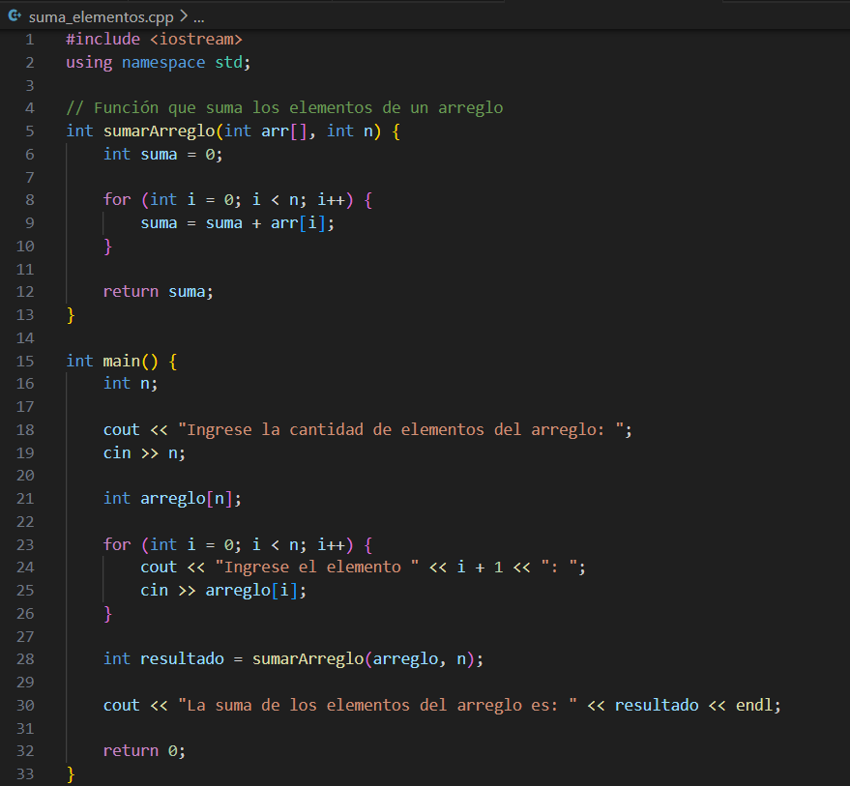
4. Programa estructurado complete (C++):

Pregunta 4: Crear una función que calcule el promedio de un arreglo de notas. Análisis: Se requiere dividir el problema en dos partes: suma y cantidad de elementos. Planificación: Calcular la suma y dividirla para obtener el promedio.
1. Análisis del problema. -
- Variable Entrada (VE):

- notas float (Arreglo que almacena las notas ingresadas por el usuario).
- n int (Cantidad de notas almacenadas en el arreglo.)

- Variable Intermedia (VI):

- suma float (Acumulador que almacena la suma total de las notas.)
- i int (Variable contador para recorrer el arreglo.)

- Variable Salida (VS):

- Retorno de la función float (Devuelve el promedio de las notas).
- Mensaje en pantalla string (Muestra el promedio final al usuario).

- Requerimiento Principal:

El programa debe calcular el promedio de un conjunto de notas almacenadas en un arreglo, utilizando una función que sume los valores y los divida entre la cantidad de elementos.

- Restricciones:

- La cantidad de notas debe ser mayor que cero
- Las notas deben ser valores numéricos reales.
- Se debe usar un bucle repetitivo para recorrer el arreglo.
- No se permite usar funciones predefinidas para el cálculo del promedio.

2. Planificación de la Solución:
2.1 Solicitar al usuario la cantidad de notas.
2.2 Declarar un arreglo con dicha cantidad.
2.3 Leer cada nota y almacenarla en el arreglo.
2.4 Enviar el arreglo y su tamaño a una función.
2.5 Dentro de la función:
- Inicializar un acumulador para la suma.
- Recorrer el arreglo sumando cada nota.
- Dividir la suma entre la cantidad de notas.
2.6 Retornar el promedio calculado.
2.7 Mostrar el resultado en el programa principal.
3. Desarrollo de pasos (Pseudocódigo):
3.1 Inicio
3.2 Declarar n
3.3 Solicitar cantidad de notas
3.4 Leer n
3.5 Declarar arreglo notas[n]
3.6 Para i desde 0 hasta n-1
- Solicitar nota
- Leer notas[i] Mostrar el número mayor
FinPara
Llamar a la función calcularPromedio(notas, n)
Mostrar el promedio
3.7 Fin

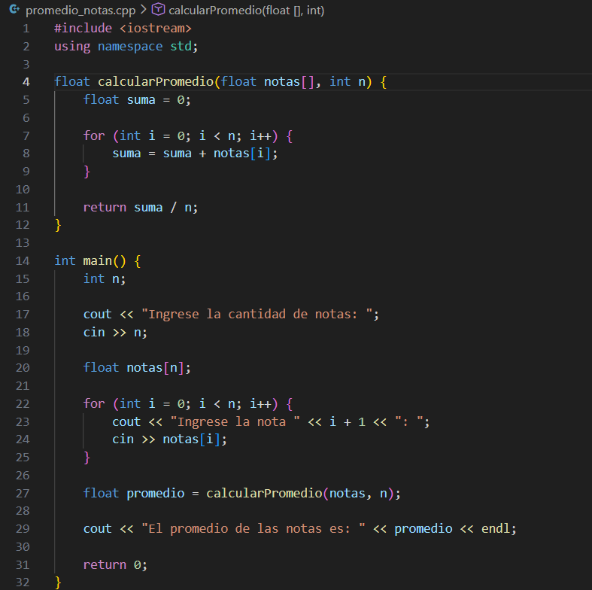
4. Programa estructurado complete (C++):

Pregunta 5: Diseñar una función que retorne el valor máximo de un arreglo. Análisis: Se debe establecer una comparación lógica entre elementos sucesivos. Planificación: Inicializar una variable y comparar cada elemento para hallar el mayor.
1. Análisis del problema. -
- Variable Entrada (VE):

- arreglo int (Arreglo de números enteros ingresados por el usuario.)
- n int (Cantidad de elementos del arreglo.)

- Variable Intermedia (VI):

- maximo int (Variable que almacena temporalmente el valor mayor encontrado en el arreglo.)
- i int (Contador utilizado para recorrer el arreglo).

- Variable Salida (VS):

- Retorno de la función int (Devuelve el valor máximo contenido en el arreglo.)
- Mensaje en pantalla string (Muestra el valor máximo al usuario).

- Requerimiento Principal:

El programa debe recorrer un arreglo de números enteros mediante una función, comparar sus elementos y retornar el valor máximo encontrado.

- Restricciones:

- El arreglo debe contener al menos un elemento.
- Los valores deben ser números enteros.
- Se debe usar una estructura repetitiva (for).
- No se permite usar funciones predefinidas como max().

2. Planificación de la Solución:
2.1 Solicitar al usuario la cantidad de elementos del arreglo.
2.2 Declarar el arreglo con el tamaño indicado.
2.3 Leer los valores del arreglo.
2.4 Enviar el arreglo y su tamaño a una función.
2.5 Dentro de la función:
- Inicializar una variable con el primer elemento del arreglo.
- Recorrer el resto del arreglo comparando cada elemento.
- Actualizar la variable si se encuentra un valor mayor.
2.6 Retornar el valor máximo.
2.7 Mostrar el resultado en el programa principal.
3. Desarrollo de pasos (Pseudocódigo):
3.1 Inicio
3.2 Declarar n
3.3 Solicitar cantidad de elementos
3.4 Leer n
3.5 Declarar arreglo[n]
3.6 Para i desde 0 hasta n-1
- Solicitar valor
- Leer arreglo[i]
FinPara
Llamar a la función obtenerMaximo(arreglo, n)
Mostrar el valor máximo
3.7 Fin

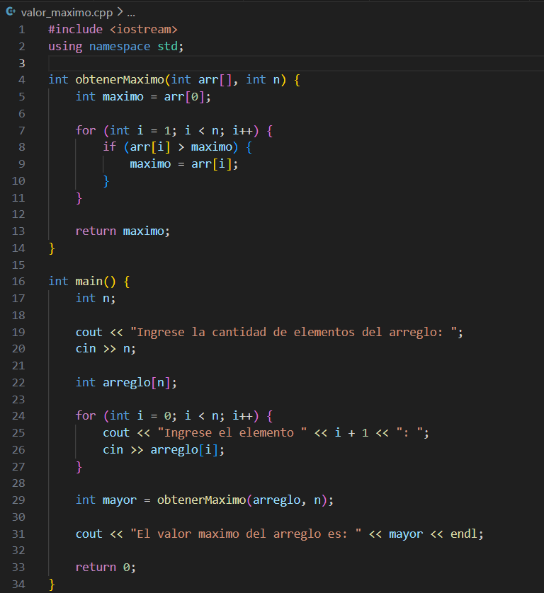
4. Programa estructurado complete (C++):

Pregunta 6: Crear una función que retorne el valor mínimo de un arreglo. Análisis: Similar al ejercicio anterior, pero enfocada en encontrar el menor valor. Planificación: Comparar cada elemento y actualizar el valor mínimo.
1. Análisis del problema. -
- Variable Entrada (VE):

- arreglo int (Arreglo de números enteros ingresados por el usuario.)
- n_elementos int (Cantidad de elementos del arreglo.)

- Variable Intermedia (VI):

- mínimo int (Variable que almacena temporalmente el menor valor encontrado en el arreglo.)
- i int (Contador utilizado para recorrer el arreglo).

- Variable Salida (VS):

- Retorno de la función int (Devuelve el valor mínimo del arreglo.)
- Mensaje en pantalla String (Muestra el valor mínimo al usuario).

- Requerimiento Principal:

El programa debe recorrer un arreglo de números enteros mediante una función, comparar sus elementos y retornar el valor mínimo encontrado.

- Restricciones:

- El arreglo debe contener al menos un elemento
- Los valores del arreglo deben ser números enteros.
- Se debe usar una estructura repetitiva (for).
- No se permite usar funciones predefinidas como min()

2. Planificación de la Solución:
2.1 Solicitar al usuario la cantidad de elementos del arreglo.
2.2 Declarar el arreglo con el tamaño indicado.
2.3 Leer los valores del arreglo.
2.4 Enviar el arreglo y su tamaño a una función.
2.5 Dentro de la función:
- Inicializar una variable con el primer elemento del arreglo.
- Recorrer el resto del arreglo comparando cada elemento.
- Actualizar la variable cuando se encuentre un valor menor.
2.6 Retornar el valor mínimo.
2.7 Muestra el resultado en el programa principal.
3. Desarrollo de pasos (Pseudocódigo):
3.1 Inicio
3.2 Declarar n
3.3 Solicitar la cantidad de elementos
3.4 Leer n_elementos
3.5 Declarar arreglo[n_elementos]
3.6 Para i desde 0 hasta n-1
- Solicitar valor
- Leer arreglo[i]
FinPara
Llamar a la función obtenerMinimo(arreglo, n)
Mostrar el valor mínimo
3.7 Fin

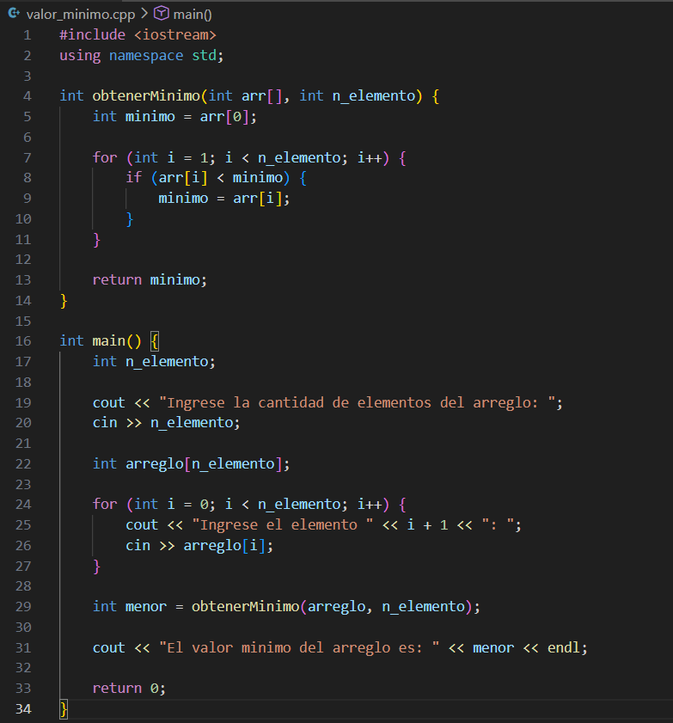
4. Programa estructurado complete (C++):

Pregunta 7: Crear una función que valide una opción de menú dentro de un rango permitido. Análisis: El estudiante debe razonar sobre el control de errores y condiciones válidas. Planificación: Evaluar si el valor ingresado pertenece al rango definido.
1. Análisis del problema. -
- Variable Entrada (VE):

- opcion int (Valor ingresado por el usuario que representa la opción del menú).
- min int (Valor mínimo permitido del menú).
- max int (Valor máximo permitido del menú).

- Variable Intermedia (VI):

- es_valida bool (Variable lógica que almacena si la opción ingresada es válida o no.)

- Variable Salida (VS):

- Retorno de la función bool:
• true → la opción está dentro del rango permitido
• false → la opción es inválida
- Mensaje en pantalla String (Informa al usuario si la opción es válida o incorrecta).

- Requerimiento Principal:

El programa debe validar una opción de menú mediante una función, verificando que el valor ingresado se encuentre dentro de un rango permitido, y retornar un valor lógico que indique si es válida o no.

- Restricciones:

- La opción debe ser un número entero..
- El rango debe cumplir que min ≤ max.
- No se permiten valores fuera del rango definido
- La función solo valida, no muestra mensajes directamente..

2. Planificación de la Solución:
2.1 Solicitar al usuario la opción del menú.
2.2 Definir el rango permitido (mínimo y máximo).
2.3 Enviar la opción y el rango a una función.
2.4 Dentro de la función:
- Evaluar si la opción está dentro del rango usando operadores relacionales.
- Retornar true si es válida, o false si no lo es.
2.5 En el main, interpretar el valor retornado.
2.6 Mostrar el mensaje correspondiente al usuario.
3. Desarrollo de pasos (Pseudocódigo):
3.1 Inicio
3.2 Declarar opción
3.3 Solicitar el mínimo y máximo
3.4 Solicitar opcion del menu
3.5 Leer opcion
3.6 Llamar a la función validarOpcion(opcion, minimo, maximo)
Si la función retorna verdadero
Mostrar "Opción válida"
Si no
Mostrar "Opción inválida"
3.7 Fin

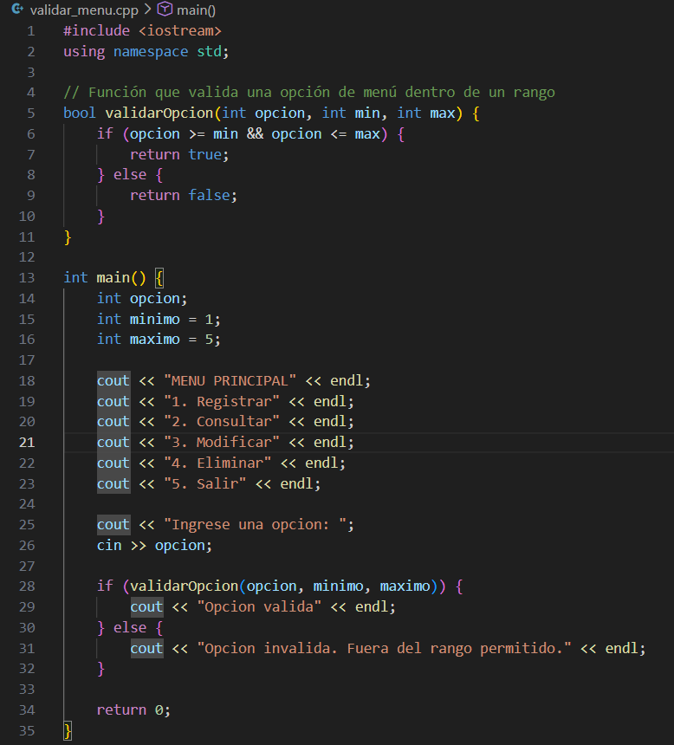
4. Programa estructurado complete (C++):

Pregunta 8: Diseñar una función que calcule el factorial de un número. Análisis: Se debe decidir entre un enfoque iterativo o recursivo y analizar el caso base. Planificación: Aplicar un ciclo o recursión para calcular el factorial.
1. Análisis del problema. -
- Variable Entrada (VE):

- numero int (Número entero ingresado por el usuario del cual se calculará el factorial).

- Variable Intermedia (VI):

- factorial long long (Variable acumuladora que almacena el resultado del factorial.)
- i int (Variable contador utilizada en el ciclo repetitivo).

- Variable Salida (VS):

- Retorno de la función long long (Devuelve el valor del factorial del número ingresado.)
- Mensaje en pantalla String (Muestra el resultado final al usuario).

- Requerimiento Principal:

El programa debe calcular el factorial de un número entero utilizando una función, aplicando un proceso repetitivo, y retornar el resultado.

- Restricciones:

- El número debe ser entero y no negativo.
- El factorial de 0 es 1 (caso base).
- No se permiten números negativos.
- Se debe usar una estructura repetitiva (for).
- No se permite usar funciones matemáticas predefinidas.

2. Planificación de la Solución:
2.1 Solicitar al usuario un número entero.
2.2 Enviar el número a una función.
2.3 Dentro de la función:
- Inicializar una variable acumuladora con el valor 1.
- Usar un ciclo que multiplique desde 1 hasta el número ingresado.
2.4 Retornar el valor factorial.
2.5 Mostrar el resultado en el programa principal..
3. Desarrollo de pasos (Pseudocódigo):
3.1 Inicio
3.2 Declarar número
3.3 Solicitar el número
3.4 Leer numero
Llamar a la función calcularFactorial(número)
Mostrar el factorial
3.7 Fin

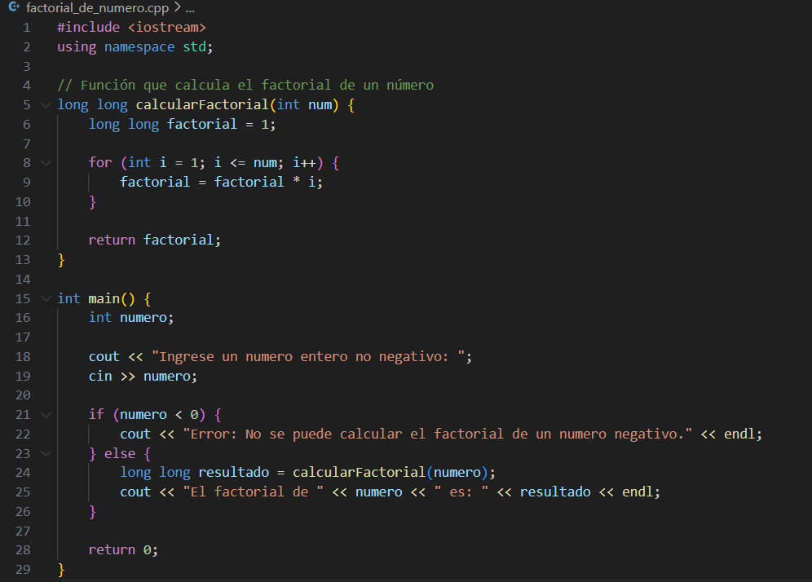
4. Programa estructurado complete (C++):

Pregunta 9: Crear una función que busque un valor dentro de un arreglo y retorne si existe. Análisis: Se requiere analizar el recorrido secuencial y la comparación lógica. Planificación: Recorrer el arreglo y retornar el resultado de la búsqueda.
1. Análisis del problema. -
- Variable Entrada (VE):

- arreglo int (Contiene varios números enteros y puede ser ingresado por el usuario o definido previamente.)
- tamaño int (Cantidad de elementos del arreglo.)
- valor_buscado int (Número que se desea encontrar dentro del arreglo).

- Variable Intermedia (VI):

- i int (Variable contadora para recorrer el arreglo.)
- encontrado bool (Indica si el valor fue encontrado (true) o no (false).)

- Variable Salida (VS):

- Resultado string o mensaje (string) (Indica si el valor existe o no en el arreglo).

- Requerimiento Principal:

Crear una función que recorra un arreglo y verifique si un valor específico existe, retornando el resultado de la búsqueda.

- Restricciones:

- El tamaño del arreglo debe ser mayor que 0.
- El arreglo debe contener datos válidos (enteros).
- La búsqueda se realiza mediante recorrido secuencial (lineal.
- La función debe retornar un valor, no imprimir directamente.

2. Planificación de la Solución:
2.1 Crear una función que reciba.
- El arreglo
- Su tamaño
- El valor a buscar
2.2 Inicializar una variable booleana como false..
2.3 Recorrer el arreglo desde la primera hasta la última posición.
2.4 Comparar cada elemento con el valor buscado.
2.5 Si se encuentra:
- Cambiar el estado a true
- Terminar la búsqueda
2.6 Retornar el resultado a la función principal.
2.7 Mostrar el resultado al usuario.
3. Desarrollo de pasos (Pseudocódigo):
3.1 Inicio
3.2 Declarar arreglo
3.3 Declarar tamaño
3.4 Declarar valorbuscado
3.5 Solicitar el tamaño del arreglo
3.6 Leer tamaño
3.7 Para i desde 0 hasta tamaño – 1
- Solicitar valor del arreglo
- Leer valor
Fin Para
3.8. Solicitar el valor a buscar
3.9 Leer valor buscado
Llamar a la función buscarvalor
Si retorna verdadero
Mostrar "El valor existe en el arreglo"
Sino
Mostrar "El valor no existe en el arreglo"
Fin Si
3.7 Fin
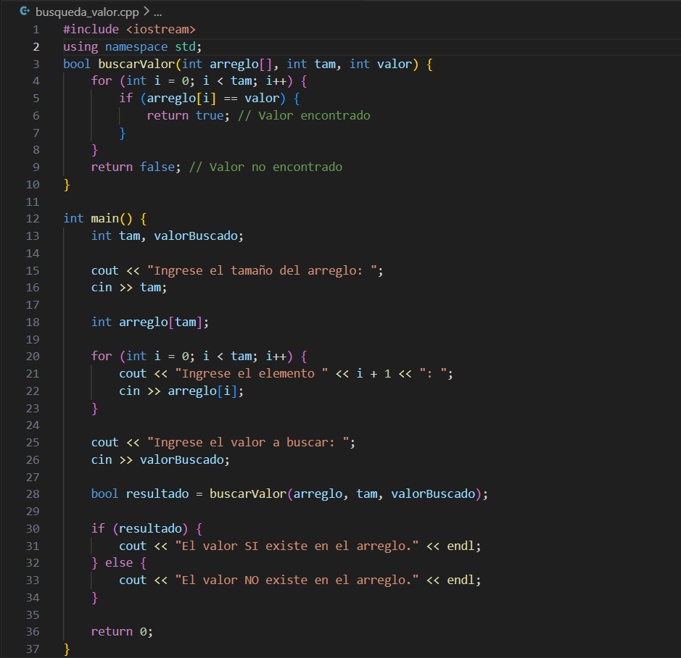
4. Programa estructurado complete (C++):
Pregunta 10: Diseñar una función que determine si un arreglo está ordenado de forma ascendente. Análisis: El problema exige comparar elementos consecutivos y validar una condición lógica global. Planificación: Comparar cada par de elementos y decidir si el orden es correcto.
1. Análisis del problema. -
- Variable Entrada (VE):

- arreglo int (• Contiene números enteros, puede ser ingresado por el usuario o definido previamente).
- tamaño int (Número total de elementos del arreglo.)

- Variable Intermedia (VI):

- i int (Almacena temporalmente el número mayor entre num1 y num2.)
- ordenado bool (Indica si el arreglo cumple la condición de estar ordenado ascendentemente).

- Variable Salida (VS):

- Resultado int (bool o mensaje (string) e indica si el arreglo está ordenado o no).

- Requerimiento Principal:

Crear una función que determine si los elementos del arreglo están ordenados de forma ascendente, comparando cada elemento con el siguiente.

- Restricciones:

- El arreglo debe tener al menos un elemento.
- La comparación debe hacerse entre elementos consecutivos.
- Si algún elemento es mayor que el siguiente, el arreglo no está ordenado.
- La función debe retornar un valor, no imprimir directamente.

2. Planificación de la Solución:
2.1 Crear una función que reciba el arreglo y su tamaño.
2.2 Recorrer el arreglo desde la primera hasta la penúltima posición.
2.3 Comparar cada elemento con el siguiente.
2.4 Si un elemento es mayor que el siguiente:
- El arreglo no está ordenado.
- Retornar false.
2.5 Si se recorren todos los elementos sin errores:
- Retornar true.
2.6 En el programa principal, mostrar el resultado al usuario.
3. Desarrollo de pasos (Pseudocódigo):
3.1 Inicio
3.2 Declarar tamaño
3.3 Declarar arreglo
3.4 Leer num1
3.5 Solicitar tamaño del arreglo.
3.6 Leer tamaño
3.7 Para i desde 0 hasta tamaño – 1
  - Solicitar elemento
  - Leer elemento
Fin Para
Llamar a la función estaordenado
Si retorna verdadero
Mostrar "El arreglo está ordenado ascendentemente"
Sino
Mostrar "El arreglo NO está ordenado"
Fin Si
3.7 Fin
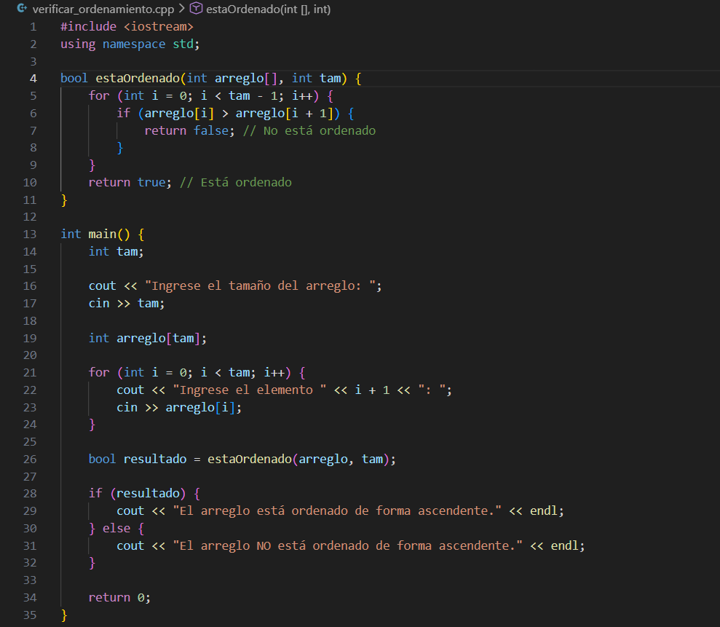
4. Programa estructurado complete (C++):

Enlace del Git Hub:

